

АКЦІОНЕРНЕ ТОВАРИСТВО «ІДЕЯ БАНК»

79008, м. Львів, вул. Валова, 11, код ЄДРПОУ 19390819

|  |
| --- |
| м. Львів  2021 |

Інструкція по роботі із СЕД «Конструктор звітів»)

Зміст

1. Загальний опис конструктора звітів 3

1.1. Створення нового звіту 4

1.2. Редагування звіту 5

1.3. Видалення звіту 5

1.4. Надання дозволу на звіт (Адміністрування звіту) 6

2. Створення та формування типових звітів 7

2.1. Вкладка «Загальне» форми параметрів типового звіту 8

2.2. Вкладка «Колонки» форми параметрів типового звіту 9

2.3. Вкладка «Параметри» на формі параметрів типового звіту 11

2.4. Вкладка «Додатково» на формі параметрів типового звіту 13

2.5. Перегляд та друк звітів 15

3. Створення та формування статистичних звітів 16

3.1. Вкладка «Загальне» форми параметрів статистичного звіту 17

3.2. Вкладка «Колонки» форми параметрів статистичного звіту 18

3.3. Вкладка «Параметри» на формі параметрів статистичного звіту 22

3.4. Вкладка «Додатково» на формі параметрів статистичного звіту 25

3.5. Приклад статистичного звіту 27

# Загальний опис конструктора звітів

Конструктор звітів – це інструмент для створення, побудови звітів та перегляду результатів побудови звітів.

Для використання конструктора звітів призначена папка «Конструктор звітів» (Рис. 1.1).

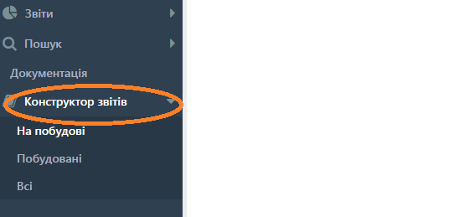

Рис. 1.1 – папка «Конструктор звітів» в панелі навігації робочого столу «Документообіг»

Папка «Конструктор звітів» включає наступні ярлики:

ярлик **«На побудові»** – відображає перелік звітів, доступних користувачу, які на даний час знаходяться в черзі на побудову.

ярлик **«Побудовані»** – відображає перелік звітів, доступних користувачу, які на даний час вже побудовано і їх можна переглянути.

ярлик **«Всі»** – відображає перелік всіх звітів, доступних користувачу.

В панелі інструментів реєстру «На побудові» папки «Конструктор звітів» присутній стандартний набір кнопок:

[Оновити] – для оновлення реєстру звітів.

[Додати] – для створення нового звіту (типового або статистичного).

[Переглянути] – для перегляду результатів побудованого звіту, запис якого вибрано в реєстрі.

Якщо поточний користувач має роль миттєвого будівника звітів (роль має назву «immediateReportBuilders»), то він має можливість після натискання на кнопку [Переглянути] одразу побудувати звіт і отримати результат побудови.

Якщо користувач немає ролі миттєвого будівника звітів, то після натискання на кнопку [Переглянути] для запису звіту результат побудови звіту він отримає у разі наявності побудованого звіту.

[Пошук] – для більш швидкого знаходження потрібного звіту в поточному реєстрі.

В панелі інструментів реєстрів «Побудовані» та «Всі» папки «Конструктор звітів», крім стандартного набору [Оновити], [Додати], [Переглянути] та [Пошук], також присутні кнопки:

[Копіювати] – для копіювання форми параметрів звіту, запис якого вибрано в реєстрі.

[Побудувати] – для відправки запиту в чергу на побудову звіту, запис якого вибрано в реєстрі.

Запис реєстру звітів має контекстне меню, яке складається з наступних пунктів (Рис. 1.2):

[Редагувати (Ctrl+E)] – відкриває форму параметрів звіту в режимі редагування.

[Видалити (Ctrl+Delete)] – вилучає форму параметрів звіту з бази даних.

[Аудит] – відображає історію редагувань форми параметрів звіту.

[Деталі\Адміністрування звітів (Звіт)] – відкриває форму адміністрування звіту для керування дозволами на використання звіту.

[Посилання на пункт] – відображає посилання на форму параметрів звіту.

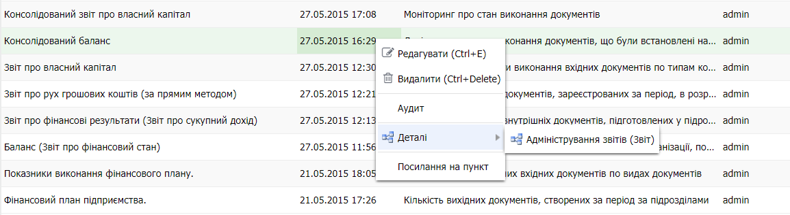

Рис. 1.2 – Контекстне меню до запису звіту в реєстрі звітів

Для формування звіту необхідно:

створити звіт

побудувати

переглянути результати.

## Створення нового звіту

Для створення нового звіту необхідно відкрити будь-який реєстр папки «Конструктор звітів» (наприклад, реєстр «Всі») та у панелі інструментів реєстру в меню «Додати» вибрати тип звіту, який планується створити (Рис. 1.3).

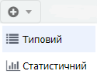

Рис. 1.3 – Меню «Додати»

Типовий звіт – це звіт, який складається з переліку документів, відібраних за певними умовами.

Статистичний звіт – це звіт, який відображає статистичні дані (підрахунки кількісних характеристик) по документах, відібраних за певними умовами.

Обравши пункт контекстного меню «Типовий» відкриється форма параметрів звіту, приклад якої наведено на Рис. 1.4.

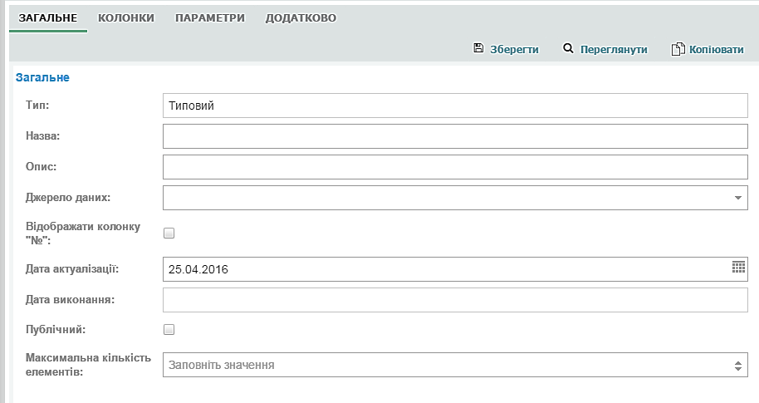

Рис. 1.4 – Приклад форми вводу параметрів типового звіту

Форма параметрів звіту складається із чотирьох вкладок.

**Вкладка «Загальне»** – містить перелік базових властивостей звіту (тип звіту, назва звіту, сутність, по який виконується обробка даних, дата, на яку формується звіт).

**Вкладка «Колонки»** – надає можливість визначення атрибутів документів, дані по яким необхідно відобразити в результатах звіту.

**Вкладка «Параметри»** – надає можливість здійснення фільтрації даних по передустановленим фільтрам та атрибутам документів.

**Вкладка «Додатково»** – надає можливість сортування даних в результатах відображення звіту та побудови дворівневих заголовків звіту (шапки).

Після заповнення вкладок форми параметрів звіту необхідно зберегти цю форму натисканням на кнопку [Зберегти] на ній.

Після збереження звіт автоматично відправляється на побудову.

Для перегляду результатів звіту необхідно на формі параметрів натиснути кнопку [Переглянути].

Детальний опис процесу створення типових та статистичних звітів наведено нижче по документу в пунктах 2 та 3 відповідно.

## Редагування звіту

Для редагування звіту, збереженого раніше, необхідно в реєстрі звітів або виконати подвійний клік мишею на запис звіту, або відкрити контекстне меню до запису і вибрати [Редагувати (Ctrl+E)] (Рис. 1.2).

На форму параметрів звіту слід внести необхідні правки і на формі параметрів натиснути кнопку [Зберегти].

## Видалення звіту

Для вилучення звіту (форми параметрів звіту) необхідно в реєстрі звітів відкрити контекстне меню до запису звіту і вибрати [Видалити (Ctrl+Delete)] (Рис. 1.2).

## Надання дозволу на звіт (Адміністрування звіту)

Після створенні звіту, якщо в ньому не встановлено ознаку «Публічний», дозвіл на використання звіту має тільки створювач звіту.

Щоб надати права на використання звіту обмеженому переліку суб’єктів, необхідно в реєстрі звітів відкрити контекстне меню до запису звіту і вибрати [Деталі\Адміністрування звітів\Звіт] (Рис. 1.2).

Під реєстром записів відкриється панель адміністрування звіту для додавання/видалення та відображення суб’єктів адміністрування (Рис. 1.5).

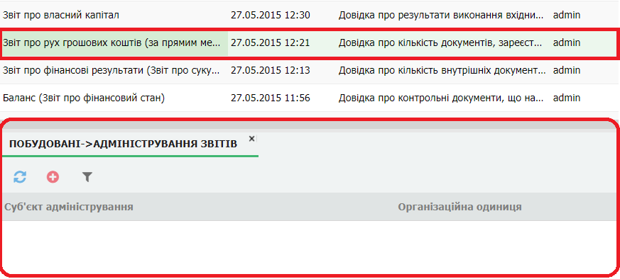

Рис. 1.5 – Приклад панелі адміністрування звіту

На панелі адміністрування звіту слід натиснути кнопку [Додати (Ctrl+Ins)].

Відкриється форма адміністрування для вибору суб’єктів адміністрування (Рис. 1.6).

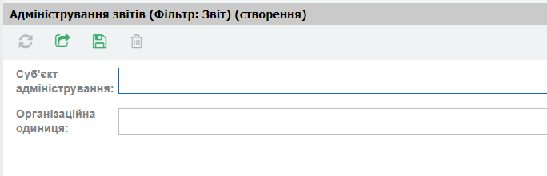

Рис. 1.6 – Форма адміністрування звіту

| **Назва поля** | **Опис поля** |
| --- | --- |
| **Суб’єкт адміністрування** | Призначено для вибору облікового запису користувача або ролі в Системі |
| **Організаційна одиниця** | Призначено для вибору посади, для якої додатково надається дозвіл на використання звіту |

# Створення та формування типових звітів

Для створення типового звіту необхідно:

Відкрити будь-який реєстр папки «Конструктор звітів» (наприклад, реєстр «Всі») та у панелі інструментів реєстру в меню «Додати» вибрати тип звіту «Типовий» (Рис. 2.1).

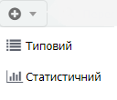

Рис. 2.1 – Створення типового звіту

Відкриється форма параметрів типового звіту, приклад якої наведено на Рис. 2.2. Форма параметрів звіту складається з вкладок (Загальне, Колонки, Параметри та Додатково) та кнопок (Зберегти, Переглянути та Копіювати).

Опис атрибутів вкладок наведено нижче в пунктах 2.1, 2.2, 2.3, 2.4.

Призначення кнопок форми параметрів звіту наступне:

| **Назва кнопки** | **Опис кнопки** |
| --- | --- |
| **Кнопка «Зберегти»** | Призначена для збереження та відправки в чергу на побудову поточного звіту. |
| **Кнопка «Переглянути»** | Призначена для перегляду результатів побудови звіту.  Якщо поточний користувач має роль миттєвого будівника звітів (роль має назву «immediateReportBuilders»), то він має можливість після натискання на кнопку [Переглянути] одразу побудувати звіт і отримати результат побудови.  Якщо користувач немає ролі миттєвого будівника, то після натискання на кнопку [Переглянути] для запису звіту результат побудови звіту він отримає у разі наявності побудованого звіту. |
| **Кнопка «Копіювати»** | Призначена для копіювання поточної форми параметрів звіту. |

1. Необхідно заповнити атрибути вкладок форми параметрів та натиснути кнопку [Зберегти].
2. Для перегляду результатів побудови звіту слід на формі параметрів натиснути кнопку [Переглянути].

Якщо звіт вже побудовано, то відкриється окреме вікно «Оглядач звітів» з таблицею результатів звіту, приклад і опис якого наведено в пункті 2.5.

## Вкладка «Загальне» форми параметрів типового звіту

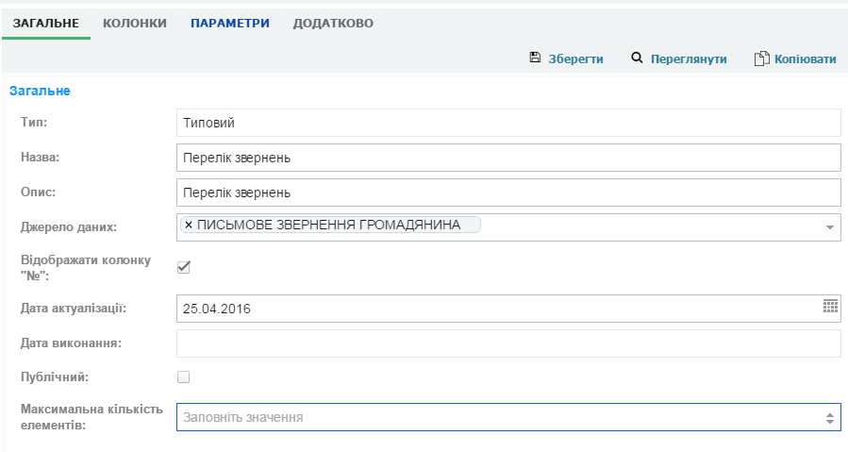

Рис. 2.2 – Приклад вкладка «Загальне» форми параметрів типового звіту

**Вкладка «Загальне»** форми параметрів типового звіту відображає наступні атрибути:

| **Назва поля/кнопки** | **Опис поля/кнопки** |
| --- | --- |
| **Тип** | Тип звіту – Типовий. |
| **Назва** | Вказується назва звіту. Текстове поле. |
| **Опис** | Опис звіту. Текстове поле. |
| **Джерело даних** | Вказується перелік сутностей та класів документів, по яких буде побудований звіт. Багатовибірне поле.  Після зміни сутності очищаються налагодження на вкладках «Колонки», «Параметри» та «Додатково». |
| **Відображати колонку «№»** | Ознака відображення колонки «№» у звіті. |
| **Дата актуалізації** | Дата побудови звіту. Поле типу «Дата».  Системою автоматично встановлюється поточна дата. Значення може бути змінено користувачем. |
| **Дата виконання** | Дата вказується Системою автоматично при побудові звіту. Не доступне для редагування. |
| **Публічний** | Ознака публічності звіту для інших користувачів. |
| **Максимальна кількість елементів** | Вказується кількість записів, що буде відображена в таблиці результатів звіту. |

## Вкладка «Колонки» форми параметрів типового звіту

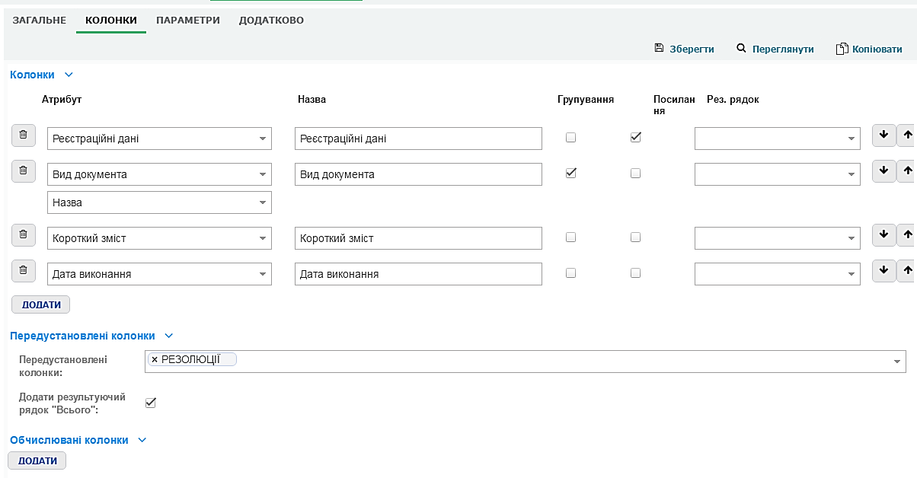

Рис. 2.3 – Приклад вкладка «Колонки» форми параметрів типового звіту

**Вкладка «Колонки»** форми параметрів типового звіту відображає наступні атрибути та кнопки:

| **Назва поля / кнопки** | **Опис поля / кнопки** |
| --- | --- |
| **Колонки** | Визначається перелік атрибутів документів, значення яких необхідно відобразити в таблиці звіту.  Для визначення атрибуту необхідно натиснути кнопку [Додати] і в полі «Атрибут» вибрати потрібний атрибут. |
| Атрибут | Обирається зі списку атрибутів.  Обраний атрибут буде відображений у колонці звіту.  В переліку атрибутів є декілька передустановлених колонок:   1. «Реєстраційні дані» - для відображення в звіті реєстраційного номеру документа та його реєстраційної дати у форматі <Реєстраційний номер > " від " <Дата реєстрації > 2. «Вихідні дані» - для відображення в звіті атрибутів «Вихідний номер» та «Вихідна дата» у форматі <Вихідний номер > " від " <Вихідна дата >.   Деякі атрибути мають зв’язок із довідниками. Наприклад, атрибут «Кореспондент» має зв’язок з довідником «Зовнішні організації», де кореспондент пов’язаний із додатковими атрибутами «Індекс кореспондента», «Внутрішній код», «Назва організації», «Тип власності» та інші.  І конструктор звітів надає можливість відобразити в таблиці звіту для кореспондента будь-який його додатковий атрибут. Наприклад, в звіті по вхідних документах можна відобразити для документів не назву кореспондента а і його Тип власності.  Такий додатковий атрибут з’являється під доданим атрибутом. |
| Назва | Назва колонки в таблиці звіту.  Текстове поле. При першому виборі атрибуту автоматично заповнюється назвою обраного атрибуту.  Може бути змінено користувачем. |
| Групування | Відображення даних групою за певною ознакою. Має сенс не для унікальних значень. |
| Посилання | Ознака відображення вибраного атрибуту у вигляді посилання (щоб з таблиці звіту можна було переглянути документ, на який посилається даний атрибут). |
| Результуючий рядок | Перелік значень, які будуть відображені у результуючому рядку колонки. Обирається зі списку. За замовченням не заповнений. |
| Кнопка | Призначена для переміщення відповідного атрибуту вгору |
| Кнопка | Призначена для переміщення відповідного атрибуту вниз |
| Кнопка | Призначена для видалення відповідного атрибута з переліку вибраних атрибутів. |
| Кнопка [Додати] | Призначена для додавання нового атрибуту до переліку атрибутів |
| **Передустановлені колонки** | В таблицю звіту можна вивести колонки, які формуються за передустановленими умовами та мають фіксований формат виводу. |
| Передустановлені колонки | Багатовибірне поле.  До конструктору звітів додано декілька передустановлених колонок, які дозволяють вивести в звіт перелік атрибутів документів з інших вкладок картки документа. Наприклад:   1. «Резолюції» – відображає з документа дані резолюцій **верхнього** рівня. 2. «Адресати» – відображає перелік усіх адресатів документа. 3. «Зв’язки вихідні/вхідні» - відображає перелік пов’язаних документів з поточним документом. 4. «Хід виконання» - інформація про хід виконання (резолюція/документ) з форми «Хід виконання». |
| Додати результуючий рядок «Всього» | Ознака. При встановленні ознаки в таблиці звіту відображається результуючий рядок для вибраної передустановленої колонки. |
| **Обчислювальні колонки** | В таблицю звіту можна додати атрибут, який є результатом обчислювання між атрибутами документа. |
| Атрибути | Багатовибірне поле.  Перелік атрибутів, що пропонується для вибору, складається з атрибутів, які були вибрані в блоках «Колонки» та «Передустановлені колонки».  Обрані атрибути використовуються для обчислення. |
| Назва | Назва обчислювальної колонки. Текстове поле. |
| Операція | Перелік операцій для обчислення – «+», «-» та «%» .  Обчислення відбувається за формулами:   * Сума атрибутів А1+А2+…+Аn; * Різниця атрибутів А1-(А2+…+Аn); * Процентне значення. Якщо обрано лише один атрибут, то ((А1)/(Всього))*100%, де Всього – агрегатна функція по стовпцю А1. Якщо обрано n атрибутів, то ((А1+…+An-1) /(An))*100%. |
| Кнопка | Призначена для видалення відповідного атрибута з переліку вибраних атрибутів. |
| Кнопка [Додати] | Призначена для додавання нового атрибуту до переліку атрибутів |

## Вкладка «Параметри» на формі параметрів типового звіту

Вкладка дозволяє налагодити фільтрацію даних для типового звіту за певними логічними умовами

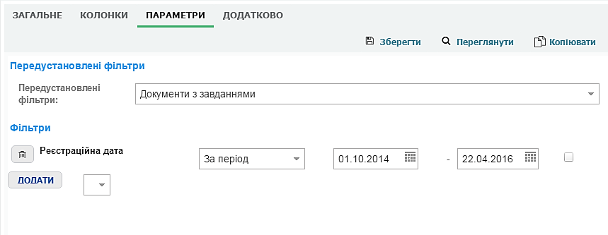

Рис. 2.3.1 – Приклад вкладка «Параметри» форми параметрів типового звіту

**Вкладка «Параметри»** форми параметрів типового звіту відображає наступні атрибути та кнопки:

| **Назва поля / кнопки** | **Опис поля / кнопки** |
| --- | --- |
| **Передустановлені фільтри** | Фільтрацію даних можна здійснити за передустановленими умовами.  До конструктору звітів додано наступні передустановлені фільтри:   1. Всі документи – відбираються документи з не порожніми реєстраційними даними: датою та номером реєстрації. 2. Всі проекти – відбираються документи з порожніми реєстраційними даними: датою та номером реєстрації. 3. Документи з завданнями – відбираються документи, у яких є принаймні одне завдання по документу ( Задачі по документу не враховуються) 4. Контрольні – відбираються документи, у яких є принаймні одна резолюція верхнього рівня або пункт резолюції верхнього рівня, яке має тип завдання «На дату». 5. Інформаційні – відбираються документи, у яких усі резолюції та пункти резолюцій верхнього рівня мають тип завдання «Для інформації». 6. Виконані – відбираються КОНТРОЛЬНІ документи, які НЕ знаходяться в стані "На виконання" та мають не порожнє значення в полі «Дата виконання» на картці документа. 7. Виконані вчасно – відбираються КОНТРОЛЬНІ документи, які НЕ знаходяться в стані "На виконання", мають не порожнє значення в полі «Дата виконання» на картці документа та НЕ існує контрольної резолюції чи контрольного пункту резолюції верхнього рівня, де виконується умова: Строк виконання завдання < Дати виконання завдання. 8. Виконані з порушенням терміну – відбираються КОНТРОЛЬНІ документи, які НЕ знаходяться в стані "На виконання", мають не порожнє значення в полі «Дата виконання» на картці документа ТА існує контрольна резолюція чи контрольний пункт резолюції верхнього рівня, де виконується умова: Дата виконання завдання > Строку виконання завдання. 9. Не виконані – відбираються КОНТРОЛЬНІ документи, які знаходяться в стані "На виконання". 10. Не виконані, термін порушено – відбираються КОНТРОЛЬНІ документи, які знаходяться в стані "На виконання" та існує принаймні одна невиконана контрольна резолюція чи контрольний пункт резолюції верхнього рівня, де виконується умова: Строк виконання завдання < Поточна дата/Дата актуалізації, на яку формується звіт. 11. Не виконані, термін не порушено - відбираються КОНТРОЛЬНІ документи, які знаходяться в стані "На виконання" та існує принаймні одна невиконана контрольна резолюція чи контрольний пункт резолюції верхнього рівня, де виконується умова: Строк виконання завдання >= Поточна дата/Дата актуалізації, на яку формується звіт. |
| **Фільтри** | Надається можливість внесення умов фільтрації по атрибутах.  Для визначення умов фільтрації даних необхідно:   1. вибрати атрибут зі списку можливих атрибутів, 2. натиснути кнопку [Додати], 3. для доданого атрибуту фільтрації задати умови фільтрації   Якщо атрибут фільтрації є посиланнями на довідники, то при виборі атрибуту надається можливість виконати фільтрацію по додатковому атрибуту (з пов’язаного довідника). Для цього необхідно для вибраного атрибуту натиснути кнопку [+] та вибрати додатковий атрибут. Потім натиснути кнопку [Додати] та вибрати значення додаткового атрибуту для фільтрації.  Наприклад, вибираємо:    Після додавання маємо: |
| Кнопка [Додати] | Призначена для додавання нового фільтру/атрибуту до переліку фільтрів/атрибутів |
| Кнопка | (Детальніше)  Призначена для додавання додаткового атрибуту фільтрації з пов’язаного довідника.  Наприклад, вибираємо:    Після додавання маємо: |
| Кнопка | (Видалити)  Призначена для видалення відповідного атрибута з переліку вибраних атрибутів. |

## Вкладка «Додатково» на формі параметрів типового звіту

Вкладка дозволяє встановити сортування даних для типового звіту та відобразити шапку звіту у дворівневому вигляді. Приклад вкладки «Додатково» наведено на Рис. 2.4.

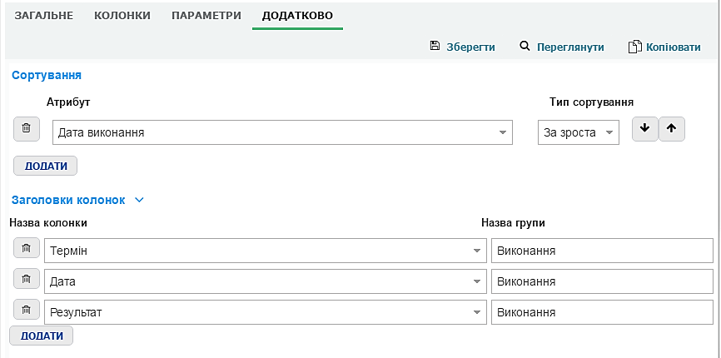

Рис. 2.4 – Приклад вкладка «Додатково» форми параметрів типового звіту

**Вкладка «Додатково»** форми параметрів типового звіту відображає наступні атрибути та кнопки:

| **Назва поля / кнопки** | **Опис поля / кнопки** |
| --- | --- |
| **Сортування** | Надається можливість сортування даних.  Для визначення атрибуту сортування слід натиснути кнопку [Додати]. |
| Атрибут | Призначено для вибору атрибуту сортування даних в таблиці звіту.  Порядок сортування буде відповідати порядку вибраних у перелік атрибутів. |
| Тип сортування | Надано можливість вказати для кожного атрибуту сортування тип сортування – за збільшенням, або за зменшенням значень. |
| Кнопка [Додати] | Призначена для додавання нового фільтру /атрибуту до переліку фільтрів / атрибутів |
| Кнопка | (Детальніше)  Призначена для додавання додаткового атрибуту фільтрації з пов’язаного довідника.  Наприклад, вибираємо:    Після додавання маємо: |
| Кнопка | (Перемістити вгору)  Призначена для переміщення відповідного атрибуту вгору |
| Кнопка | (Перемістити вниз)  Призначена для переміщення відповідного атрибуту вниз |
| Кнопка | (Видалити)  Призначена для видалення відповідного атрибута з переліку вибраних атрибутів. |
| **Заголовки колонок** | Дозволяє відобразити шапку звіту у двох рівнях (логічне об‘єднання колонок нижнього рівня) |
| Назва колонки | Обираються існуючі колонки звіту нижнього рівня |
| Назва групи | Заголовок логічної колонки верхнього рівня |
| Кнопка [Додати] | Призначена для додавання нової колонки, та встановлення до якої групи вона буде віднесена |

## Перегляд та друк звітів

Після вибору функції [Переглянути], якщо звіт вже побудовано, відкривається вікно «Оглядач звітів», приклад якого наведено на Рис. 2.5.

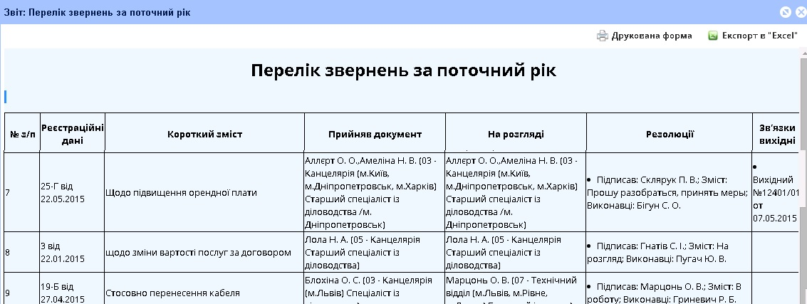

Рис. 2.5 ­– Приклад вікна «Оглядач звітів»

Вікно “Оглядач звітів” включає область, в якій відображається сформований звіт, а також панель інструментів із кнопками:

 - призначена для відкриття вікна налагодження параметрів друку звіту.

 - призначена для експорту даних звіту в таблицю MS Excel

# Створення та формування статистичних звітів

Для створення статистичного звіту необхідно:

Відкрити будь-який реєстр папки «Конструктор звітів» (наприклад, реєстр «Всі») та у панелі інструментів реєстру в меню «Додати» вибрати тип звіту «Статистичний» (Рис. 3.1).

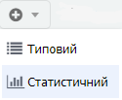

Рис. 3.1 – Створення статистичного звіту

Відкриється форма параметрів статистичного звіту, приклад якої наведено на Рис. 3.2. Форма параметрів звіту складається з вкладок (Загальне, Колонки, Параметри та Додатково) та кнопок (Зберегти, Переглянути та Копіювати).

Опис атрибутів вкладок наведено нижче в пунктах 3.1, 3.2, 3.3, 3.4.

Призначення кнопок форми параметрів звіту наступне:

| **Назва кнопки** | **Опис кнопки** |
| --- | --- |
| **Кнопка «Зберегти»** | Призначена для збереження та відправки в чергу на побудову поточного звіту. |
| **Кнопка «Переглянути»** | Призначена для перегляду результатів побудови звіту.  Якщо поточний користувач має роль миттєвого будівника звітів (роль має назву «immediateReportBuilders»), то він має можливість після натискання на кнопку [Переглянути] одразу побудувати звіт і отримати результат побудови.  Якщо користувач немає ролі миттєвого будівника звітів (роль має назву «immediateReportBuilders»), то після натискання на кнопку [Переглянути] для запису звіту результат побудови звіту він отримає у разі наявності побудованого звіту. |
| **Кнопка «Копіювати»** | Призначена для копіювання поточної форми параметрів звіту |

1. Необхідно заповнити атрибути вкладок форми параметрів та натиснути кнопку [Зберегти].
2. Для перегляду результатів побудови звіту слід на формі параметрів натиснути кнопку [Переглянути].

Якщо звіт вже побудовано, то відкриється окреме вікно «Оглядач звітів» з таблицею результатів звіту, приклад і опис якого наведено в пункті 3.6.

## Вкладка «Загальне» форми параметрів статистичного звіту

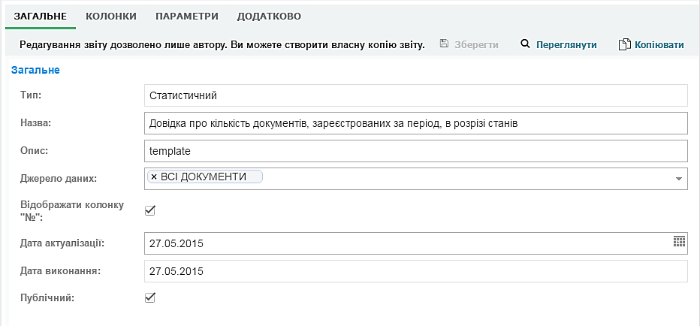

Рис. 3.2 – Приклад вкладка «Загальне» форми параметрів статистичного звіту

**Вкладка «Загальне»** форми параметрів статистичного звіту відображає наступні атрибути:

| **Назва поля / кнопки** | **Опис поля / кнопки** |
| --- | --- |
| **Тип** | Тип звіту - Статистичний |
| **Назва** | Вказується назва звіту. Текстове поле. Обмежено 100 символами. |
| **Опис** | Опис звіту. Текстове поле. Обмежено 100 символами. |
| **Джерело даних** | Вказується перелік сутностей та класів документів, по яких буде побудований звіт. Багатовибірне поле.  Після зміни сутності очищаються налагодження на вкладках «Колонки», «Параметри» та «Додатково». |
| **Відображати колонку «№»** | Ознака відображення колонки «№» у звіті. |
| **Дата актуалізації** | Дата побудови звіту. Поле типу «Дата».  Системою автоматично встановлюється поточна дата. Значення може бути змінено користувачем. |
| **Дата виконання** | Дата вказується Системою автоматично при побудуванні звіту. Не доступне для редагування. |
| **Публічний** | Ознака публічності звіту для інших користувачів. |

## Вкладка «Колонки» форми параметрів статистичного звіту

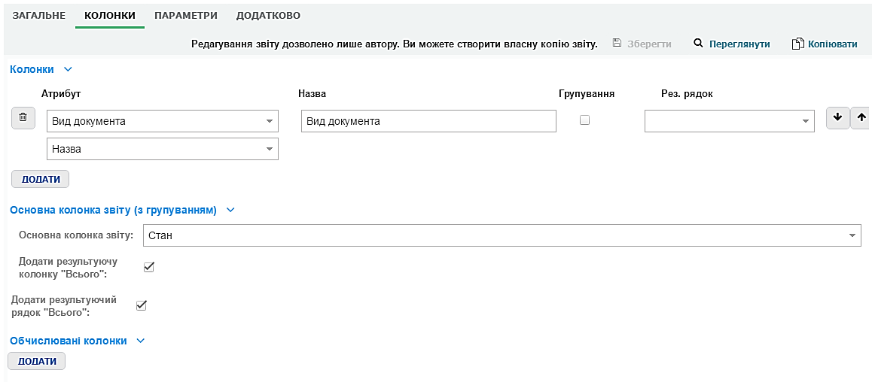

Рис. 3.3 – Приклад вкладка «Колонки» форми параметрів статистичного звіту з обраним атрибутом «Основна колонка звіту (з групуванням)»

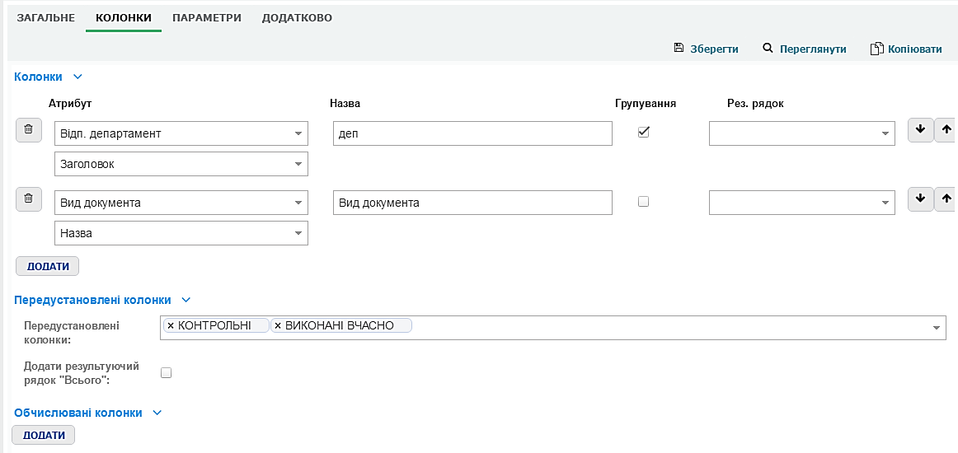

Рис. 3.4 – Приклад вкладка «Колонки» форми параметрів статистичного звіту з обраним атрибутом «Передустановлені колонки»

**Вкладка «Колонки»** форми параметрів статистичного звіту відображає наступні атрибути та кнопки:

| **Назва поля / кнопки** | **Опис поля / кнопки** |
| --- | --- |
| **Колонки** | Визначається перелік атрибутів документів, значення яких необхідно відобразити в таблиці звіту.  Для визначення атрибуту необхідно натиснути кнопку [Додати] і в полі «Атрибут» вибрати потрібний атрибут. |
| Атрибут | Обирається зі списку атрибутів.  Обраний атрибут буде відображений у колонці звіту.  В переліку атрибутів є декілька передустановлених колонок:   1. «Реєстраційні дані» - для відображення в звіті реєстраційного номеру документа та його реєстраційної дати у форматі <Реєстраційний номер > " від " <Дата реєстрації > 2. «Вихідні дані» - для відображення в звіті атрибутів «Вихідний номер» та «Вихідна дата» у форматі <Вихідний номер > " від " <Вихідна дата >.   Деякі атрибути мають зв’язок із довідниками. Наприклад, атрибут «Кореспондент» має зв’язок з довідником «Зовнішні організації», де кореспондент пов’язаний із додатковими атрибутами «Індекс кореспондента», «Внутрішній код», «Назва організації», «Тип власності» та інші.  І конструктор звітів надає можливість відобразити в таблиці звіту для кореспондента будь-який його додатковий атрибут. Наприклад, в звіті по вхідних документах можна відобразити для документів не назву кореспондента, а і його Тип власності.  Такий додатковий атрибут з’являється під доданим атрибутом. |
| Назва | Назва колонки в таблиці звіту.  Текстове поле. При першому виборі атрибуту автоматично заповнюється назвою обраного атрибуту.  Може бути змінено користувачем. |
| Результуючий рядок | Перелік значень, які будуть відображені у результуючому рядку колонки. Обирається зі списку. За замовченням не заповнений. |
| **Групування** | Відображення даних групою за певною ознакою. Має сенс не для унікальних значень. |
| **Основна колонка звіту (з групуванням)** | Існує можливість додавання окремої колонки звіту із групуванням даних по цьому атрибуту.  Блок НЕ відображається, коли в блоці "Передустановлені колонки" вказано хоча б одне значення.  Блок також має наступні параметри:   1. Додати результуючу колонку "Всього". Якщо в полі стоїть позначка, то в звіт буде виведено колонку "Всього" з відображенням суми по рядку перед переліком значень класифікатора. 2. Додати результуючий рядок "Всього". Якщо в полі стоїть позначка, то в звіт буде виведено останнім рядком "Всього" з відображенням суми по кожній числовій колонці. |
| Основна колонка звіту | Перелік доступних для вибору атрибутів:   1. "З питання". 2. "Стан" 3. "Рівень контролю" 4. "Вид документа" 5. "Тип звернення" 6. Відповідальний департамент 7. Готував департамент 8. Реєстраційна дата (Помісячно) 9. Реєстраційна дата (Поквартально) 10. Реєстраційна дата (Полугодично) 11. Реєстраційна дата (Порічно)   Якщо для деякого значення класифікатора даних немає (всі нульові, то така колонка НЕ виводиться в звіті).  Можливий вибір тільки одного значення з переліку.  Приклад заповнення наведено на Рис. 3.3. |
| **Передустановлені колонки** | Цей блок доступний, якщо в блоці «Основна колонка звіту (з групуванням)» не вибрано колонку.  В таблицю звіту можна вивести колонки, які формуються за передустановленими умовами та мають фіксований формат виводу. |
| Передустановлені колонки | Багатовибірне поле.  До конструктору звітів додано декілька передустановлених колонок, які дозволяють вивести в звіт перелік атрибутів документів з інших вкладок картки документа. Наприклад:   1. Всі документи – відбираються документи з не порожніми реєстраційними даними: датою та номером реєстрації. 2. Всі проекти – відбираються документи з порожніми реєстраційними даними: датою та номером реєстрації. 3. Документи з завданнями – відбираються документи, у яких є принаймні одне завдання по документу ( Задачі по документу не враховуються) 4. Контрольні – відбираються документи, у яких є принаймні одна резолюція верхнього рівня або пункт резолюції верхнього рівня, яке має тип завдання «На дату». 5. Інформаційні – відбираються документи, у яких усі резолюції та пункти резолюцій верхнього рівня мають тип завдання «Для інформації». 6. Виконані – відбираються КОНТРОЛЬНІ документи, які НЕ знаходяться в стані "На виконання" та мають не порожнє значення в полі «Дата виконання» на картці документа. 7. Виконані вчасно – відбираються КОНТРОЛЬНІ документи, які НЕ знаходяться в стані "На виконання", мають не порожнє значення в полі «Дата виконання» на картці документа та НЕ існує контрольної резолюції чи контрольного пункту резолюції верхнього рівня, де виконується умова: Строк виконання завдання < Дати виконання завдання. 8. Виконані з порушенням терміну – відбираються КОНТРОЛЬНІ документи, які НЕ знаходяться в стані "На виконання", мають не порожнє значення в полі «Дата виконання» на картці документа ТА існує контрольна резолюція чи контрольний пункт резолюції верхнього рівня, де виконується умова: Дата виконання завдання > Строку виконання завдання. 9. Не виконані – відбираються КОНТРОЛЬНІ документи, які знаходяться в стані "На виконання". 10. Не виконані, термін порушено – відбираються КОНТРОЛЬНІ документи, які знаходяться в стані "На виконання" ТА існує принаймні одна невиконана контрольна резолюція чи контрольний пункт резолюції верхнього рівня, де виконується умова: Строк виконання завдання < Поточна дата / Дата актуалізації, на яку формується звіт. 11. Не виконані, термін не порушено – відбираються КОНТРОЛЬНІ документи, які знаходяться в стані "На виконання" ТА існує принаймні одна невиконана контрольна резолюція чи контрольний пункт резолюції верхнього рівня, де виконується умова: Строк виконання завдання >= Поточна дата / Дата актуалізації, на яку формується звіт.   Приклад заповнення наведено на Рис. 3.4. |
| Додати результуючий рядок «Всього» | Ознака. При встановленні ознаки в таблиці звіту відображається результуючий рядок для вибраних передустановлених колонок. |
| **Обчислювальні колонки** | В таблицю звіту можна додати атрибути, які є результатом обчислювання між атрибутами документа. |
| Атрибути | Багатовибірне поле.  Перелік атрибутів, що пропонується для вибору, складається з атрибутів, які були вибрані в блоках «Колонки» та «Передустановлені колонки».  Обрані атрибути використовуються для обчислення.  Приклад заповнення наведено на Рис. 3.4. |
| Назва | Назва обчислювальної колонки. Текстове поле. |
| Операція | Перелік операцій для обчислення – «+», «-» та «%» .  Обчислення відбувається за формулами:   * Сума атрибутів А1+А2+…+Аn; * Різниця атрибутів А1-(А2+…+Аn); * Процентне значення. Якщо обрано лише один атрибут, то ((А1)/(Всього))*100%, де Всього – агрегатна функція по стовпцю А1. Якщо обрано n атрибутів, то ((А1+…+An-1) /(An))*100%. |
| Кнопка [Додати] | Призначена для додавання нового атрибуту до переліку атрибутів |
| Кнопка | Призначена для видалення відповідного атрибута з переліку вибраних атрибутів. |

## Вкладка «Параметри» на формі параметрів статистичного звіту

Вкладка дозволяє налагодити фільтрацію даних для статистичного звіту за певними логічними умовами (передустановлені фільтри та фільтрація по атрибутам документу). Крім того, відобразити дані у порівнянні (наприклад з попереднім періодом). Приклад вкладки «Параметри» наведено на Рис. 3.4.1

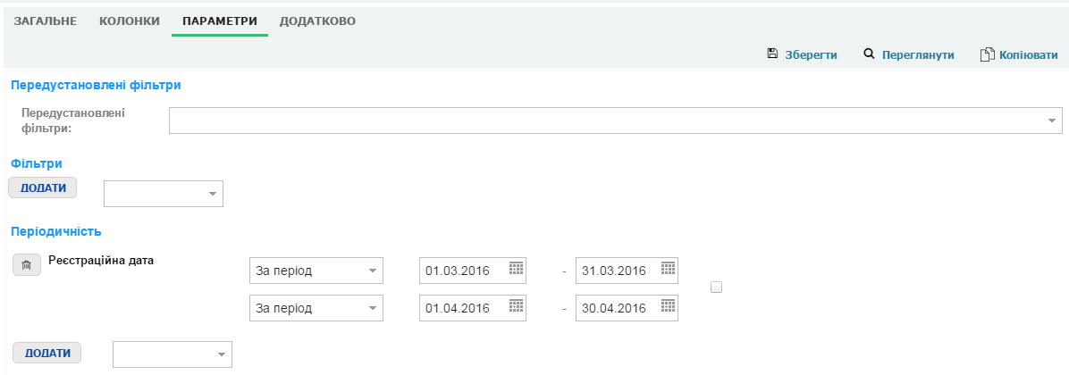

Рис. 3.4.1 – Приклад вкладка «Параметри» статистичного звіту

**Вкладка «Параметри»** форми параметрів статистичного звіту відображає наступні атрибути та кнопки:

| **Назва поля / кнопки** | **Опис поля / кнопки** |
| --- | --- |
| **Передустановлені фільтри** | Фільтрацію даних можна здійснити за передустановленими умовами.  До конструктору звітів додано наступні передустановлені фільтри:   1. Всі документи – відбираються документи з не порожніми реєстраційними даними: датою та номером реєстрації. 2. Всі проекти – відбираються документи з порожніми реєстраційними даними: датою та номером реєстрації. 3. Документи з завданнями – відбираються документи, у яких є принаймні одне завдання по документу ( Задачі по документу не враховуються) 4. Контрольні – відбираються документи, у яких є принаймні одна резолюція верхнього рівня або пункт резолюції верхнього рівня, яке має тип завдання «На дату». 5. Інформаційні – відбираються документи, у яких усі резолюції та пункти резолюцій верхнього рівня мають тип завдання «Для інформації». 6. Виконані – відбираються КОНТРОЛЬНІ документи, які НЕ знаходяться в стані "На виконання" та мають не порожнє значення в полі «Дата виконання» на картці документа. 7. Виконані вчасно – відбираються КОНТРОЛЬНІ документи, які НЕ знаходяться в стані "На виконання", мають не порожнє значення в полі «Дата виконання» на картці документа та НЕ існує контрольної резолюції чи контрольного пункту резолюції верхнього рівня, де виконується умова: Строк виконання завдання < Дати виконання завдання. 8. Виконані з порушенням терміну – відбираються КОНТРОЛЬНІ документи, які НЕ знаходяться в стані "На виконання", мають не порожнє значення в полі «Дата виконання» на картці документа ТА існує контрольна резолюція чи контрольний пункт резолюції верхнього рівня, де виконується умова: Дата виконання завдання > Строку виконання завдання. 9. Не виконані – відбираються КОНТРОЛЬНІ документи, які знаходяться в стані "На виконання". 10. Не виконані – термін порушено – відбираються КОНТРОЛЬНІ документи, які знаходяться в стані "На виконання" ТА існує принаймні одна невиконана контрольна резолюція чи контрольний пункт резолюції верхнього рівня, де виконується умова: Строк виконання завдання < Поточна дата / Дата актуалізації, на яку формується звіт. 11. Не виконані – термін не порушено – відбираються КОНТРОЛЬНІ документи, які знаходяться в стані "На виконання" ТА існує принаймні одна невиконана контрольна резолюція чи контрольний пункт резолюції верхнього рівня, де виконується умова: Строк виконання завдання >= Поточна дата / Дата актуалізації, на яку формується звіт. |
| **Фільтри** | Надається можливість внесення умов фільтрації по атрибутах.  Для визначення умов фільтрації даних необхідно:   1. вибрати атрибут зі списку можливих атрибутів, 2. натиснути кнопку [Додати], 3. для доданого атрибуту фільтрації задати умови фільтрації   Якщо атрибут фільтрації є посиланнями на довідники, то при виборі атрибуту надається можливість виконати фільтрацію по додатковому атрибуту (з пов’язаного довідника). Для цього необхідно для вибраного атрибуту натиснути кнопку [+] та вибрати додатковий атрибут. Потім натиснути кнопку [Додати] та вибрати значення додаткового атрибуту для фільтрації.  Наприклад, вибираємо:    Після додавання маємо: |
| Кнопка [Додати] | Призначена для додавання нового фільтру/атрибуту до переліку фільтрів/атрибутів |
| Кнопка | (Детальніше)  Призначена для додавання додаткового атрибуту фільтрації з пов’язаного довідника.  Наприклад, вибираємо:    Після додавання маємо: |
| Кнопка | (Видалити)  Призначена для видалення відповідного атрибута з переліку вибраних атрибутів. |
| **Періодичність** | Надається можливість обрати атрибут для порівняння.  Для внесення атрибутів періодичності необхідно:   1. вибрати атрибут зі списку можливих атрибутів, 2. натиснути кнопку [Додати], 3. для доданого атрибуту періодичності задати потрібні умови.   Якщо атрибут періодичності є посиланнями на довідники, то при виборі атрибуту надається можливість виконати порівняння по додатковому атрибуту (з пов’язаного довідника). Для цього необхідно для вибраного атрибуту натиснути кнопку [+] та вибрати додатковий атрибут. Потім натиснути кнопку [Додати] та вибрати значення додаткового атрибуту для порівняння.  Наприклад, вибираємо:    Після додавання маємо: |
| Кнопка [Додати] | Призначена для додавання нового атрибуту періодичності до переліку атрибутів. |
| Кнопка | (Детальніше)  Призначена для додавання додаткового атрибуту періодичності з пов’язаного довідника.  Наприклад, вибираємо:    Після додавання маємо: |
| Кнопка | (Видалити)  Призначена для видалення відповідного атрибута з переліку вибраних атрибутів. |

## Вкладка «Додатково» на формі параметрів статистичного звіту

Вкладка дозволяє налагодити фільтрацію даних для статистичного звіту за певними логічними умовами. Приклад вкладки «Додатково» наведено на Рис. 3.5.

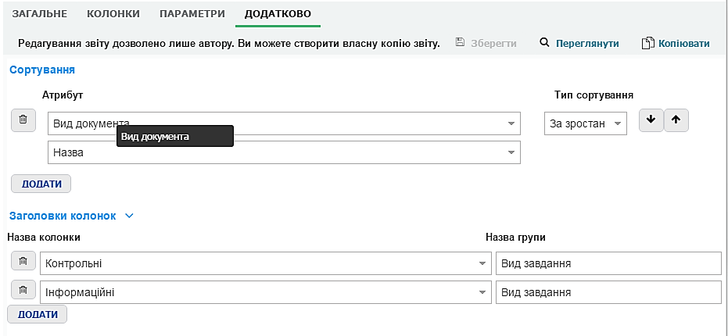

Рис. 3.5 – Приклад вкладка «Додатково» форми параметрів статистичного звіту

**Вкладка «Додатково»** форми параметрів типового звіту відображає наступні атрибути та кнопки:

| **Назва поля / кнопки** | **Опис поля / кнопки** |
| --- | --- |
| **Сортування** | Надається можливість сортування даних.  Для визначення атрибуту сортування слід натиснути кнопку [Додати]. |
| Атрибут | Призначено для вибору атрибуту сортування даних в таблиці звіту.  Порядок сортування буде відповідати порядку вибраних у перелік атрибутів. |
| Тип сортування | Надано можливість вказати для кожного атрибуту сортування тип сортування – за збільшенням, або за зменшенням значень. |
| Кнопка [Додати] | Призначена для додавання нового фільтру /атрибуту до переліку фільтрів / атрибутів |
| Кнопка | (Детальніше)  Призначена для додавання додаткового атрибуту фільтрації з пов’язаного довідника.  Наприклад, вибираємо:    Після додавання маємо: |
| Кнопка | (Перемістити вгору)  Призначена для переміщення відповідного атрибуту вгору |
| Кнопка | (Перемістити вниз)  Призначена для переміщення відповідного атрибуту вниз |
| Кнопка | (Видалити)  Призначена для видалення відповідного атрибута з переліку вибраних атрибутів. |
| Заголовки колонок | Дозволяє відобразити шапку звіту у двох рівнях (логічне об‘єднання колонок нижнього рівня) |
| Назва колонки | Обираються існуючі колонки звіту нижнього рівня |
| Назва групи | Заголовок логічної колонки верхнього рівня |
| Кнопка [Додати] | Призначена для додавання нової колонки, та встановлення до якої групи вона буде віднесена |

## Приклад статистичного звіту

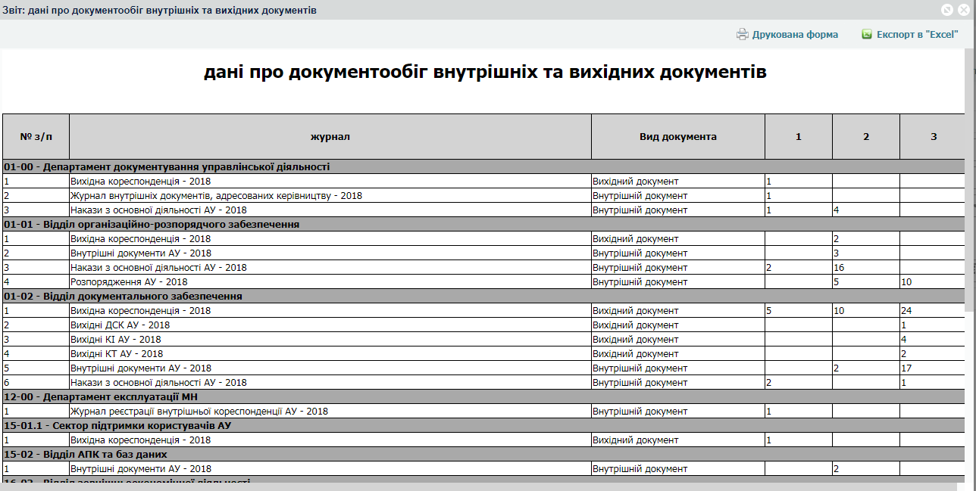

Рис. 3.6 – Приклад статистичного звіту

Опис вікна «Оглядач звітів» наведено в пункті 2.5.